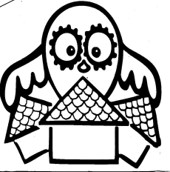

Základní škola a Mateřská škola Krumvíř, okres Břeclav,
příspěvková organizace

K POVINNÉMU ZÁKLADNÍMU VZDĚLÁVÁNÍ VE ŠKOLNÍM ROCE 2024/2025
BYLY PŘIJATY DĚTI S REGISTRAČNÍMI ČÍSLY:

1, 2, 3, 4, 5, 6, 7, 8, 9, 11, 12, 13, 14, 15, 16, 17, 18, 19

ROZHODNUTÍ O ODKLADU POVINNÉHO ZÁKLADNÍHO VZDĚLÁVÁNÍ
O JEDEN ROK OBDRŽELY DĚTI S REGISTRAČNÍMI ČÍSLY:
20, 21, 22, 23

SPRÁVNÍ ŘÍZENÍ VE VĚCI ODKLADU/PŘIJETÍ K POVINNÉMU ZÁKLADNÍMU VZDĚLÁVÁNÍ BYLO POZASTAVENO: 10

V Krumvíři 3. 5. 2024 Mgr. Ivana Lexová, ředitelka školy

